NORMAS PARA LA CERTIFICACION DE CATEQUISTA DE CALIFORNIA
CURSO DE FORMACION DE CATEQUISTA

OFICINA DE EDUCACIÓN RELIGIOSA Y MINISTERIO DE JOVENES
Arquidiócesis de San Francisco

 | Titulo de Clase/Instructor | Fecha | Ubicacion | Horas
Tareas de la catequesis
Conocimiento de la Fe
6 horas necesarias
- Revelacion/Fe
- Sagradas Escritura
- Tradición
- El Credo
- La Santisima Trinidad y la Imagen de Dios
- Cristologia
- Eclesiologia
- La Virgen María y los Santos
- La Vida Eterna
Vida Litúrgica
6 horas necesarias
- El Misterio Pascual
- Teología Sacramental
- Liturgia
- La Eucaristía
- Sacramentos de iniciación
- Sacramentos de Sanación
- Sacramentos al Servicio de la Comunión
Formación Moral
6 horas necesarias
- Dignidad de la Persona Humana
- Pecadoj Gracia y Redención
- Los Diez mandamientos, el Gran Mandamiento, las bienaventuranzas
- Principios Morales
- Formación de la consciencia, Toma de decisions morales
- Virtud y Valores del Evangelio
- Doctrina Social católica
- Conversión de toda la Vida
Oración Cristiana
4 horas necesarias
- La Oración en la vida Cristiana
- Espiritualidad
- Formas de Oración
- La Oración del Señor
- Oración Guiada
Vida Comunitaria
4 horas necesarias
- Carácter comuinitario de la vida en Cristo-Hogares de Fe, Comunidades Parroquiales
- Aprendizaje en la Vida Cristiana
- Dimensión Ecuménca
- Realidad Multicultural
- Ambiente Seguro
Espirita Misionero
4 horas necesarias
- Espíritu Evangelizador, Nueva Evangelización
- Discipulado
- El Llamado a los Laicos a la Misión y servicio en el mundo
- Dialogo Interreligioso
Naturaleza y Proposito de la Catequesis
6 horas necesarias
- Iniciación y cvatequesis continua
- Catecumenado como modelo e inspiración
- Catequesis Evangelizadora
- Inculturación
- Fe y desarrollo humano
- Presentación auténtica del mensaje cristiano
- Historia de la catequesis
Metodologia
6 horas necesarias
- Metodología Divina
- Elementos de la Metodología Humana
- Estilos de aprendizaje, estilos de enseñanza
- Tecnología y Catequesis
- Recursos
- Planificación de clase
Otras clases - no estoy segura donde van
- Consulte con su director/coordinador o director de jovenes mientras trabajaba en este formulario y al finalizar el formulario.
- Apunte información de los últimos tres años para obtener su certificación
- Cuando haya completado sus clases Director de Religion, Director de Jovenes evaluará su enseñanza y escribira una carta a la Oficina de Educación Religiosa declarando si usted puede certificarse bajo la Conferencia de Obispos Católicos de California y la Arquidiócesis de San Francisco.

Cada tres años, necesita con diez horas de clases durente el año para renovar su certificación.
Oficina de Educación Religiosa y Ministerio de Jovenes
One Peter Yorke Way, SF 94109
415-614-5650

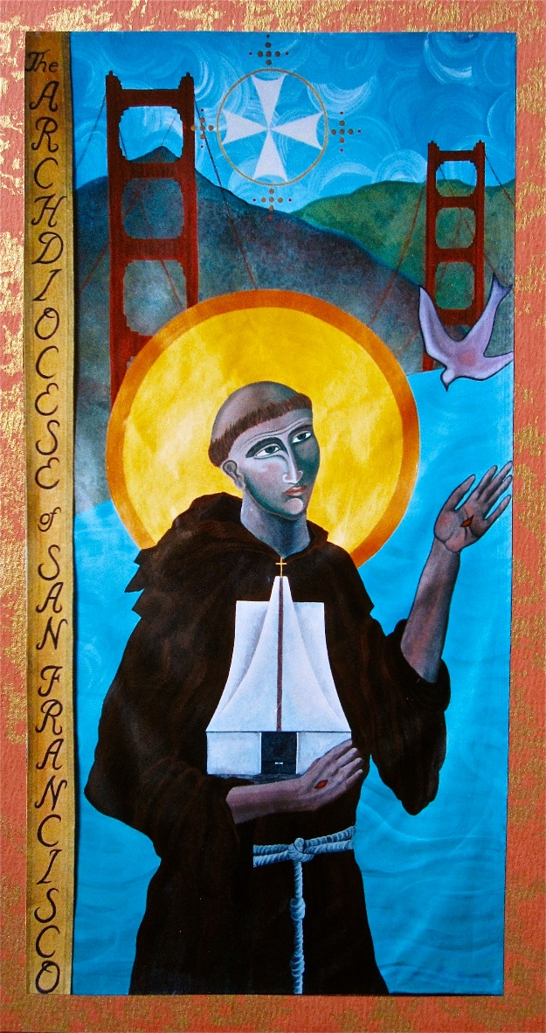
Renovación

Recuerde

